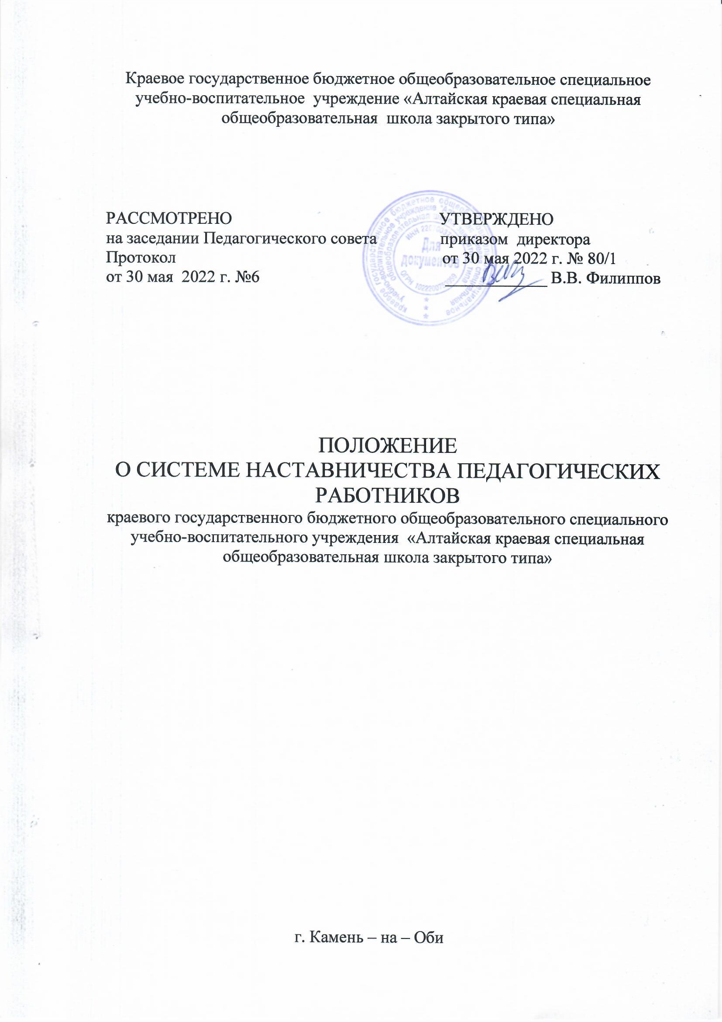

1. ОБЩИЕ ПОЛОЖЕНИЯ

## Настоящее Положение о системе наставничества педагогических работников краевого государственного бюджетного общеобразовательного специального учебно-воспитательного учреждения «Алтайская краевая специальная общеобразовательная школа закрытого типа» (далее – Учреждение) определяет цели, задачи, формы и порядок осуществления наставничества (далее – Положение). Разработано в соответствии с нормативной правовой базой в сфере образования и наставничества.

* 1. В Положении используются следующие понятия:

*Наставник –* педагогический работник, назначаемый ответственным за профессиональную и должностную адаптацию лица, в отношении которого осуществляется наставническая деятельность в Учреждении.

*Наставляемый –* участник системы наставничества, который через взаимодействие с наставником и при его помощи и поддержке приобретает новый опыт, развивает необходимые навыки и компетенции, добивается предсказуемых результатов, преодолевая тем самым свои профессиональные затруднения.

*Куратор –* сотрудник Учреждения из числа ее социальных партнеров (другие образовательные учреждения – школы, ВУЗы, колледжи; учреждения культуры и спорта, дополнительного профессионального образования, предприятия и др.), который отвечает за реализацию персонализированных (ой) программ(ы) наставничества.

*Наставничество –* форма обеспечения профессионального становления, развития и адаптации к квалифицированному исполнению должностных обязанностей лиц, в отношении которых осуществляется наставничество.

*Форма наставничества* **–** способ реализации системы наставничества через организацию работы наставнической пары/группы, участники которой находятся в заданной ролевой ситуации, определяемой основной деятельностью и позицией участников.

*Персонализированная программа наставничества* - это краткосрочная персонализированная программа (от 3 месяцев до 1 года), включающая описание форм и видов наставничества, участников наставнической деятельности, направления наставнической деятельности и перечень меро­приятий, нацеленных на устранение выявленных профессиональных затруднений наставляемого и на поддержку его сильных сторон.

* 1. Основными принципами системы наставничества педагогических работников являются:

1. принцип научности - предполагает применение научно-обоснованных методик и технологий в сфере наставничества педагогических работников;
2. принцип системности и стратегической целостности - предполагает разработку и реализацию практик наставничества с максимальным охватом всех необходимых компонентов системы образования на федеральном, региональном, муниципальном уровнях и уровне системы образования на федеральном, региональном, муниципальном уровнях и уровне Учреждения;
3. принцип легитимности подразумевает соответствие деятельности по реализации программы наставничества законодательству Российской Федерации, региональной нормативно-правовой базе;
4. принцип обеспечения суверенных прав личности предполагает приоритет интересов личности и личностного развития педагога в процессе его профессионального и социального развития, честность и открытость взаимоотношений, уважение к личности наставляемого и наставника;
5. принцип добровольности, свободы выбора, учета многофакторностив определении и совместной деятельности наставника и наставляемого;
6. принцип аксиологичности подразумевает формирование у наставляемого и наставника ценностных отношений к профессиональной деятельности, уважения к личности, государству и окружающей среде, общечеловеческим ценностям;
7. принцип личной ответственности предполагает ответственное поведение всех субъектов наставнической деятельности - куратора, наставника, наставляемого и пр. к внедрению практик наставничества, его результатам, выбору коммуникативных стратегий и механизмов наставни­чества;
8. принцип индивидуализации и персонализации наставничества направлен на сохранение индивидуальных приоритетов в создании для наставляемого индивидуальной траектории развития;
9. принцип равенства признает, что наставничество реализуется людьми, имеющими равный социальный статус педагога с соответствующей системой прав, обязанностей, ответственности, независимо от ролевой позиции в системе наставничества.

1.4. Участие в системе наставничества не должно наносить ущерба образовательному процессу Учреждения. Решение об освобождении наставника и наставляемого от выполнения должностных обязанностей для участия в мероприятиях плана реализации персонализированной программы наставничества принимает директор Учреждения в исключительных случаях при условии обеспечения непрерывности образовательного процесса в Учреждении и замены их отсутствия.

1. ЦЕЛЬ И ЗАДАЧИ СИСТЕМЫ НАСТАВНИЧЕСТВА. ФОРМЫ НАСТАВНИЧЕСТВА
   1. *Цель* системы наставничества педагогических работников - реализация комплекса мер по созданию эффективной среды наставничества в Учреждении, способствующей непрерывному профессиональному росту и самоопределению, личностному и социальному развитию педагогических работников, самореализации и закреплению молодых (начинающих) специалистов в педагогической профессии.
   2. *Задачи* системы наставничества педагогических работников:

* содействовать созданию в Учреждении психологически комфортной образовательной среды наставничества, способствующей раскрытию личностного, профессионального, творческого потенциала педагогов путем проектирования их индивидуальной профессиональной траектории;
* оказывать помощь в освоении цифровой информационно-коммуникативной среды, эффективных форматов непрерывного профессионального развития и методической поддержки педагогических работников Учреждения, региональных систем научно-методического сопровождения педагогических работников и управленческих кадров;
* содействовать участию в стратегических партнерских отношениях, развитию горизонтальных связей в сфере наставничества на школьном и внешкольном уровнях;
* способствовать развитию профессиональных компетенций педагогов в условиях цифровой образовательной среды, востребованности использования современных информационно-коммуникативных и педагогических технологий путем внедрения разнообразных, в том числе дистанционных форм наставничества;
* содействовать увеличению числа закрепившихся в профессии педагогических кадров, в том числе молодых (начинающих) педагогов;
* оказывать помощь в профессиональной и должностной адаптации педагога, в отношении которого осуществляется наставничество, к условиям осуществления педагогической деятельности конкретного Учреждения;
* обеспечивать формирование и развитие профессиональных знаний и навыков педагога, в отношении которого осуществляется наставничество;
* ускорять процесс профессионального становления и развития педагога, в отношении которых осуществляется наставничество, развитие их способности самостоятельно, качественно и ответственно выполнять возложенные функциональные обязанности в соответствии с замещаемой должностью;
* содействовать в выработке навыков профессионального поведения педагогов, в отношении которых осуществляется наставничество, соответствующего профессионально-этическим принципам, а также требованиям, установленным законодательством;
* знакомить педагогов, в отношении которых осуществляется наставничество, с эффективными формами и методами индивидуальной работы и работа в коллективе, направленными на развитие их способности самостоятельно и качественно выполнять возложенные на них должностные обязанности, повышать свой профессиональный уровень.
  1. В Учреждении применимы разнообразные формы наставничества («педагог - педагог», дистанционное наставничество, наставничество в группе, краткосрочное наставничество, реверсивное наставничество). Применение форм наставничества выбирается в зависимости от цели персонализированной программы наставничества педагога, имеющихся профессиональных затруднений, запроса наставляемого и имеющихся кадровых ресурсов. Формы наставничества используются как в одном виде, так и в комплексе в зависимости от запланированных эффектов.

***Дистанционное наставничество*** - дистанционная форма организации наставничества с использованием информационно-коммуникационных технологий, таких как видеоконференции, платформы для дистанционного обучения, социальные сети и онлайн-сообщества, тематические интернет-порталы и др. Обеспечивает постоянное профессиональное и творческое общение, обмен опытом между наставником и наставляемым, позволяет дистанционно сформировать пары «наставник - наставляемый».

***Наставничество в группе*** - форма наставничества, когда один наставник взаимодействует с группой наставляемых одновременно (от двух и более человек).

***Краткосрочное наставничество*** - наставник и наставляемый встречаются по заранее установленному графику для постановки конкретных целей, ориентированных на определенные краткосрочные результаты. Наставляемый должен приложить определенные усилия, чтобы проявить себя в период между встречами и достичь поставленных целей.

***Реверсивное наставничество*** - профессионал младшего возраста становится наставником опытного работника по вопросам новых тенденций, технологий, а опытный педагог становится наставником молодого педагога в вопросах методики и организации учебно-воспитательного процесса.

1. ОРГАНИЗАЦИЯ СИСТЕМЫ НАСТАВНИЧЕСТВА
   1. Наставничество организуется на основании приказа директора Учреждения «Об утверждении положения о системе наставничества педагогических работников краевого государственного бюджетного общеобразовательного специального учебно-воспитательного учреждения «Алтайская краевая специальная общеобразовательная школа закрытого типа».
   2. Педагогический работник назначается наставником с его письменного согласия приказом директора Учреждения.
   3. Директор Учреждения:

* осуществляет общее руководство и координацию внедрения (применения) системы (целевой модели) наставничества педагогических работников в Учреждении;
* издает локальные акты Учреждения о внедрении (применении) системы (целевой модели) наставничества и организации наставничества педагогических работников Учреждения;
* утверждает куратора реализации программ наставничества, способствует отбору наставников и наставляемых, а также утверждает их;
* издает приказ(ы) о закреплении наставнических пар с письменного согласия их участников на возложение на них дополнительных обязанностей, связанных с наставнической деятельностью;
* способствует организации условий для непрерывного повышения профессионального мастерства педагогических работников, аккумулирования и распространения лучших практик наставничества педагогических работников.
  1. Куратор реализации программ наставничества:
* назначается директором Учреждения из числа заместителей директора;
* своевременно (не менее одного раза в год) актуализирует информацию о наличии в Учреждении педагогов, которых необходимо включить в наставническую деятельность в качестве наставляемых;
* предлагает директору Учреждения для утверждения состава методического объединения наставников для утверждения (при необходимости его создания);

- организует повышение уровня профессионального мастерства наставников;

* курирует процесс разработки и реализации персонализированных программ наставничества;
* организует совместно с директором Учреждения мониторинг реа­лизации системы наставничества педагогических работников Учреждения;
* осуществляет мониторинг эффективности и результативности реализации системы наставничества в Учреждении, оценку вовлеченности педагогов в различные формы наставничества и повышения квалификации педагогических работников, формирует итоговый аналитический отчет о реализации системы наставничества, реализации персонализированных про­грамм наставничества педагогических работников;
* фиксирует данные о количестве участников персонализированных программ наставничества в формах статистического наблюдения (совместно с системным администратором).
  1. Методическое объединение наставников (при его наличии):
* совместно с куратором принимает участие в разработке локальных актов и информационно-методического сопровождения в сфере наставничества педагогических работников в Учреждении;
* ведет учет сведений о молодых (начинающих) специалистах и иных категориях наставляемых и их наставниках; помогает подбирать и закрепляет пары наставников и наставляемых по определенным вопросам (предметное содержание, методика обучения и преподавания, воспитательная деятельность, организация урочной и внеурочной деятельности, психолого-педагогическое сопровождение наставляемых и наставников и т.п.);
* разрабатывает, апробирует и реализует персонализированные программы наставничества, содержание которых соответствует запросу отдельных педагогов и групп педагогических работников;
* принимает участие в разработке методического сопровождения разнообразных форм наставничества педагогических работников;
* участвует в мониторинге реализации персонализированных программ наставничества педагогических работников;
* совместно с директором Учреждения, куратором реализации про­грамм наставничества участвует в разработке материальных и нематериальных стимулов поощрения наставников.

1. ПРАВА И ОБЯЗАННОСТИ НАСТАВНИКА
   1. Права наставника:

* привлекать для оказания помощи наставляемому других педагогических работников Учреждения с их письменного согласия;
* обращаться с заявлением к куратору и директору Учреждения с просьбой о сложении с него обязанностей наставника;
* осуществлять мониторинг деятельности наставляемого в форме личной проверки выполнения заданий.
  1. Обязанности наставника:
* руководствоваться требованиями законодательства Российской Федерации, региональными и локальными нормативными правовыми актами Учреждения при осуществлении наставнической деятельности;
* находиться во взаимодействии со всеми структурами Учреждения, осуществляющими работу с наставляемым по программе наставничества;
* осуществлять включение молодого (начинающего) специалиста в общественную жизнь коллектива;
* создавать условия творчества в педагогическом процессе через привлечение к инновационной деятельности;
* содействовать укреплению и повышению уровня престижности преподавательской деятельности, организуя участие в мероприятиях для молодых (начинающих) педагогов различных уровней (профессиональные конкурсы, конференции, форумы и др.);
* участвовать в обсуждении вопросов, связанных с педагогической деятельностью наставляемого, вносить предложения о его поощрении.

1. ПРАВА И ОБЯЗАННОСТИ НАСТАВЛЯЕМОГО
   1. Права наставляемого:

* систематически повышать свой профессиональный уровень;
* участвовать в составлении персонализированной программы наставничества педагогических работников;

- обращаться к наставнику за помощью по вопросам, связанным с должностными обязанностями, профессиональной деятельностью;

- вносить на рассмотрение предложения по совершенствованию персонализированных программ наставничества педагогических работников образовательной организации;

* обращаться к куратору и директору Учреждения с ходатайством о замене наставника.
  1. Обязанности наставляемого:
* Ознакомиться с Федеральным законом от 29 декабря 2012 № 273-ФЗ «Об образовании в Российской Федерации», иными федеральными, региональными и локальными нормативными правовыми актами, регулирующие образовательную деятельность, деятельность в сфере наставничества педагогических работников;
* реализовывать мероприятия плана персонализированной программы наставничества в установленные сроки;
* знать обязанности, предусмотренные должностной инструкцией, основные направления профессиональной деятельности, полномочия и организацию работы Учреждения;

- выполнять рекомендации наставника по исполнению должностных, профессиональных обязанностей;

- совершенствовать профессиональные навыки, практические приемы и способы качественного исполнения должностных обязанностей;

-устранять совместно с наставником допущенные ошибки и выявленные затруднения;

-учиться у наставника передовым, инновационным методам и формам работы, правильно строить свои взаимоотношения с ним.

1. ПРОЦЕСС ФОРМИРОВАНИЯ ПАР НАСТАВНИКОВ И ПЕДАГОГОВ, В ОТНОШЕНИИ КОТОРЫХ ОСУ­ЩЕСТВЛЯЕТСЯ НАСТАВНИЧЕСТВО
   1. . Формирование наставнических пар осуществляется по основным критериям:

* профессиональный профиль или личный (компетентностный) опыт наставника должны соответствовать запросам наставляемого или наставляемых;
* у наставнической пары должен сложиться взаимный интерес и симпатия, позволяющие в будущем эффективно взаимодействовать в рамках программы наставничества.
  1. Сформированные на добровольной основе с непосредственным участием куратора, наставников и педагогов, в отношении которых осуществляется наставничество, пары утверждаются приказом директора Учреждения.

1. ЗАВЕРШЕНИЕ ПЕРСОНАЛИЗИРОВАННОЙ ПРОГРАММЫ НАСТАВНИЧЕСТВА
   1. Завершение персонализированной программы наставничества происходит в случае:

* завершения плана мероприятий персонализированной программы наставничества в полном объеме;
* по инициативе наставника или наставляемого и/или обоюдному решению (по уважительным обстоятельствам);
* по инициативе куратора (в случае недолжного исполнения персонализированной программы наставничества в силу различных обстоятельств со стороны наставника и/или наставляемого - форс-мажора).
  1. Изменение сроков реализации персонализированной программы наставничества педагогических работников.

По обоюдному согласию наставника и наставляемого/наставляемых педагогов возможно продление срока реализации персонализированной программы наставничества или корректировка ее содержания (например, плана мероприятий, формы наставничества).

# УСЛОВИЯ ПУБЛИКАЦИИ РЕЗУЛЬТАТОВ ПЕРСОНАЛИЗИРОВАННОЙ ПРОГРАММЫ НАСТАВНИЧЕСТВА ПЕДАГОГИЧЕСКИХ РАБОТНИКОВ НА САЙТЕ УЧРЕЖДЕНИЯ

* 1. Для размещения информации о реализации персонализированной программы наставничества педагогических работников на официальном сайте Учреждения создается специальный раздел (рубрика).

На сайте размещаются сведения о реализуемых персонализированных программах наставничества педагогических работников, базы наставников и наставляемых, лучшие кейсы персонализированных программ наставничества педагогических работников, федеральная, региональная и локальная нормативно-правовая база в сфере наставничества педагогических работников, методические рекомендации, новости и анонсы мероприятий и программ наставничества педагогических работников в Учреждении.

* 1. Результаты персонализированных программ наставничества педагогических работников в Учреждении публикуются после их завершения.

1. ЗАКЛЮЧИТЕЛЬНЫЕ ПОЛОЖЕНИЯ
   1. Настоящее Положение вступает в силу с момента утверждения директором Учреждения и действует бессрочно.
   2. В настоящее Положение могут быть внесены изменения и дополнения в соответствии с вновь принятыми законодательными и иными нормативными актами Российской Федерации и вновь принятыми локальными нормативными актами Учреждения.